[与其他篇发表后的论文存在高度相似数据！中国医科大学附属盛京医院论文研究遭撤稿](https://mp.weixin.qq.com/s?__biz=Mzk1NzgyODkzOQ==&mid=2247485778&idx=1&sn=7f64c8b1b02bd51d3161ffc074c5d0e2&chksm=c248932d3b4d19f69b25b379befab04d79e95086c105f44a1aa2776d90f65378d32774c67501&scene=126&sessionid=1742833007)

[洞察学术](javascript:void(0);)2025-03-18 09:31:08澳大利亚

# 近日，一篇发表在Molecular Medicine Reports (2019)期刊上的标题为"The role of Zeb1 in the pathogenesis of morbidly adherent placenta “Zeb1 在胎盘粘连发病机制中的作用(doi: 10.3892/mmr.2019.10490) 的研究论文被知名学者Hoya camphorifolia指出图 2C 和 3C 中显示的某些流式细胞分析数据与不同研究机构的不同作者撰写的论文中已提交发表的数据惊人地相似。该论文由来自中国医科大学附属盛京医院妇产科的作者Na Li , Tian Yang , Wenqian Yu , Hao Liu , Chong Qiao , Caixia Liu共同完成。

**通讯作者：Caixia Liu（中国医科大学附属盛京医院妇产科）Chong Qiao（中国医科大学附属盛京医院妇产科）**

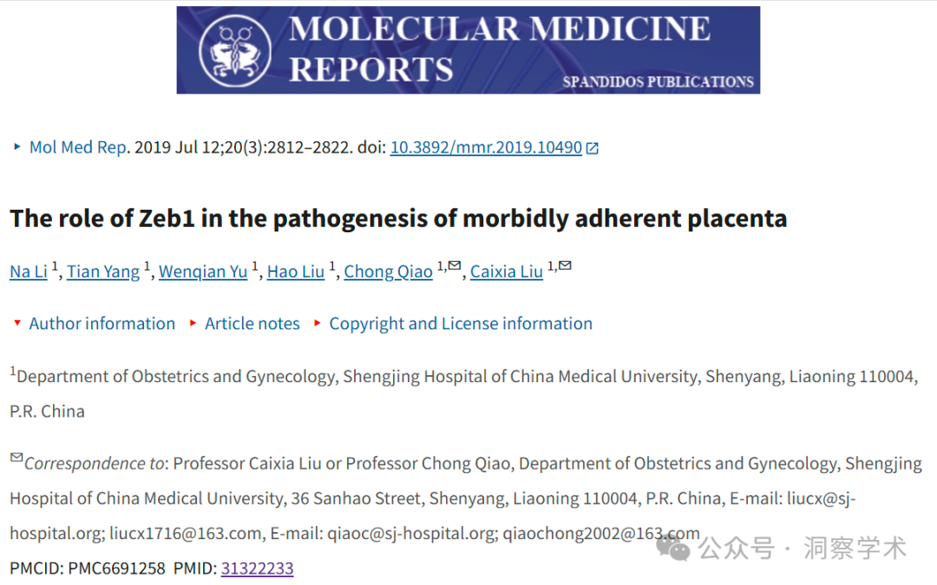

**2024年8月 Hoya camphorifolia  在pubpeer上提出以下质疑：**

**图 2C、3C。**

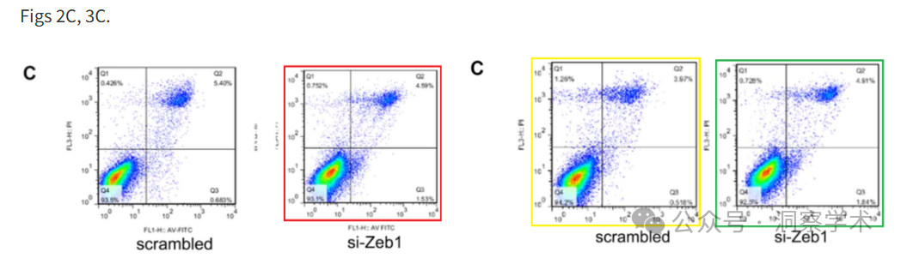

图 6B 摘自“miR-489 通过靶向 PAK5/RAF1 信号通路促进细胞凋亡并抑制神经胶质瘤细胞侵袭性”( Wang et al 2019 ) **[已撤回]**。

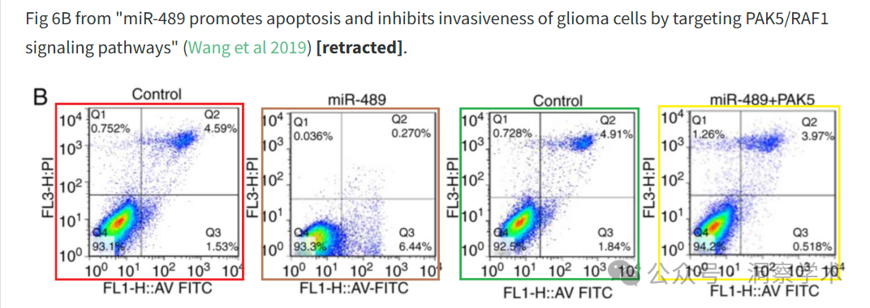

图 2C、5B 来自“LncRNA HAND2-AS1 通过恢复 RARB 作为 microRNA-146 的海绵对膀胱癌发挥抗癌作用”（Shan 等人 2021 年）。

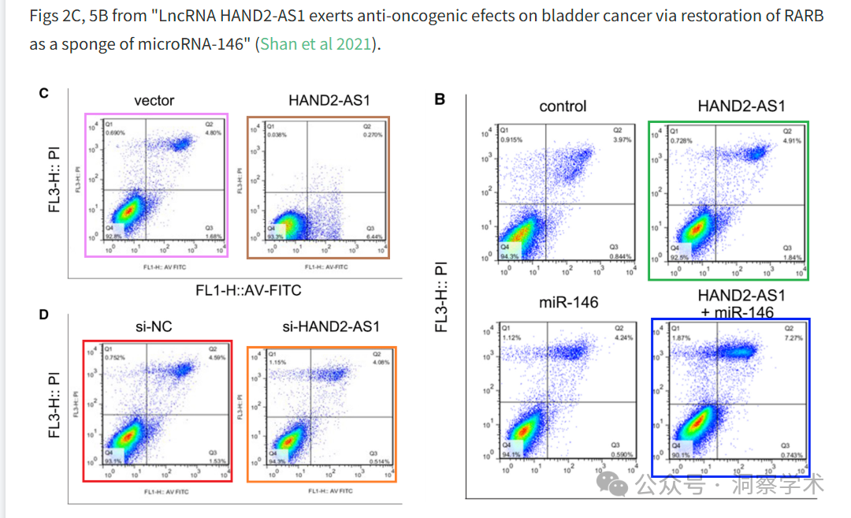

图 4F、G 来自“Sepiella maindroni 墨汁的硫酸化多糖靶向 Akt 并克服膀胱癌对 FGFR 抑制剂 AZD4547 的耐药性”（Shan 等人 2019 年）。

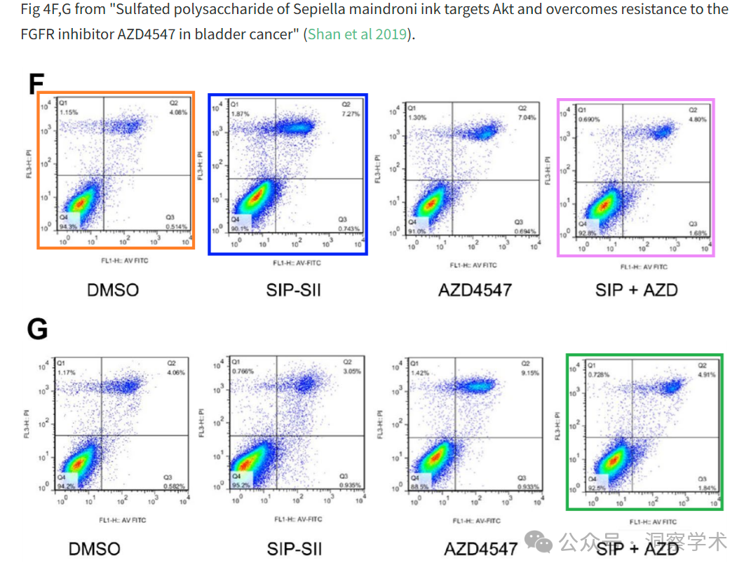

**2025年3月 Hoya camphorifolia  在pubpeer上发表评论：**

2025 年 3 月 17 日撤回。

这篇论文发表后，一位关心此事的读者向编辑部提请注意，第 2817 页和第 2818 页图 2C 和 3C 中显示的某些流式细胞分析数据与不同研究机构的不同作者撰写的论文中已提交发表的数据惊人地相似。由于上述文章中有争议的数据在提交给《分子医学报告》之前已在考虑发表，编辑部决定撤回这篇论文。编辑部要求作者对此问题作出解释，但尚未收到回复。编辑部对由此造成的不便向读者表示歉意。

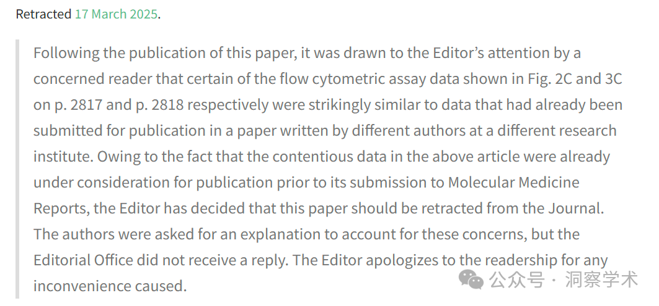

信息链接：

https://pmc.ncbi.nlm.nih.gov/articles/PMC6691258/

https://pubpeer.com/publications/B07B4AFC1C6F49E6C37EF6210242CC#

免责声明：

本文所涉及的信息均来自公开的学术网站和相关资料，力求内容准确可靠，但无法对其完整性、真实性或时效性作出绝对保证，仅供学术参考。如发现内容存在问题或有纰漏之处，请及通过私信联系我们(QQ: 3926830335)，以便及时核实和修正。

[#中国医科大学](https://mp.weixin.qq.com/mp/appmsgalbum?__biz=Mzk1NzgyODkzOQ==&action=getalbum&album_id=3859406884025090054#wechat_redirect)